# 11.1 系统架构设计

本项目根据业务需要，将架构按照如图所示架构，将数据存储、业务逻辑、数据展示、逻辑控制进行分离，同时项目引入日志管理系统以便项目后期维护和追踪，另外项目引入安全管理系统，保障系统数据安全可靠，防止数据的损坏、丢失或者泄露。

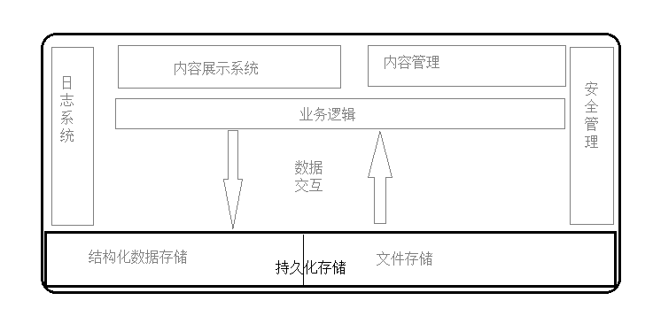

## 11.2 项目层次的划分

项目采用B/S架构，jsp与前后端分离相结合的模式，

* 表示层：

采用jsp+html+css+JQuery+bootstrap

* 控制层

采用Spring MVC中Controller进行控制页面逻辑关系。

* 业务逻辑层：

采用Spring MVC中Service进行业务处理及业务规则控制。

* 数据实体层：

采用POJO  
的Model类及Mybatis进行数据持续化处理，即业务实体与其物理实体的映射。

* 资源层：

采用磁盘对图片资源或者其他文件类型数据资源进行管理。

* 后端架构Flow图

1：Controller控制动作

2：前端传递的参数（Json/对象）给控制层，控制层接收数据自动转换成（pojo）对象

3：控制层接受数据后传递业务层（Service层）。

3：Service层对数据进行处理，通过dao层与数据持久层进行数据交互。

4：流程图如下所示：

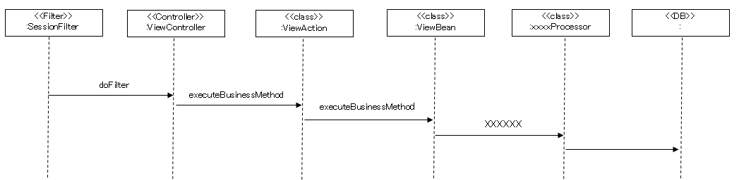

## 11.3 安全管理

安全管理模块考虑内容主要以下几个层面：

1.防止注入

后台采用Mybatis避免SQL注入；

前端对可输入数据进行校验；

控制层在接受数据后对数据进行校验；

1. 非法篡改

用户分角色和权限

利用过滤器进行访问权限的控制。

## 11.4 重用性

将常用的类、方法封装成工具类，形成自己的工具包。

## 11.5 维护性

1：使用日志。

## 11.6 开发技术选型

开发语言：Java/JavaScript等

开发工具：Eclipse J2ee Oxygen

构建工具：maven3.6.1

版本管理：git

框架选型：

Spring：5.1.5.RELEASE

mybatis：3.4.2

log41.2.17

Druid：1.0.9

Mysql:5.1.6

Mybatis_spring1.3.0

jackson2.9.1

hibernate-validator:6.0.10.Final

Jstl：1.2

servlet-api：2.5

jsp-api：2.0

commons-fileupload：1.3.1

Junit：4.12

aspectj-version：1.8.0

pagehelper-version：5.1.2

运行环境：

Jetty

Mysql

Linux/windows

# 11.2 项目文件结构

如下是工程的目录结构，其中目录中出现的mmcro是开发者的名字，要求开发人员根据自己的实际情况对其进行替换。

├─.settings // eclipse的工程的配置目录

├─src // 项目的所有的源码

│ ├─main //主目录，不包含单元测试代码

│ │ ├─java//Java源代码

│ │ │ └─com

│ │ │ └─mmcro

│ │ │ └─cms

│ │ │ ├─controller //控制层

│ │ │ ├─dao //dao层

│ │ │ ├─entity //实体bean

│ │ │ ├─service //service接口以及实现的目录

│ │ │ │ └─impl // service的实现

│ │ │ ├─utils // 本项目中的工具类

│ │ │ └─web //存放于web相关的内容，如拦截器、过滤器等

│ │ ├─resources //资源文件

│ db.properties // 数据库配置

│ log4j.properties // 日志配置

│ mybatis.xml // mybatis配置

│ spring-beans.xml // springbean

│ spring-mvc.xml //springmvc配置

│ │ └─webapp // web内容目录

│ │ ├─resource // 引入资源目录

│ │ │ ├─css //样式

│ │ │ │ └─jquery

│ │ │ ├─images // 图片资源

│ │ │ ├─js //js资源

│ │ │ ├─kindeditor //富文本编辑器

│ │ │ └─pic //图片资源

│ │ └─WEB-INF //

│ │ └─view // jsp 视图

│ │ ├─admin // 管理员内容

│ │ │ ├─article // 文章管理部分

│ │ │ └─user //用户管理部分

│ │ ├─common //通用的部分

│ │ ├─index //客户访问的视图

│ │ │ ├─article //文章

│ │ │ └─comment// 评论

│ │ ├─my // 个人中心

│ │ │ ├─article//个人文章管理

│ │ │ ├─comment//个人评论

│ │ │ └─vote //个人投票

│ │ ├─passport // 修改密码

│ │ └─user // 注册登录等

│ └─test // 测试的目录

│ ├─java //测试的源码目录

│ │ └─com

│ │ └─mmcro

│ │ └─cms

│ └─resources //测试的配置文件

└─target // maven构建编译的中间文件

# 11.3 部署方案设计

内容管理系统的部署需要，Web服务和Oracle服务器各一台。

Web服务器安装：apache、tomcat，配置域名并解析。

系统本身对配置要求不高，要考虑整个相关系统数据同步性能和数据库的压力。

# 11.4 开发框架

系统采用Java语言作为系统的主要开发语言，主要用J2EE定义的技术组件来搭建系统框架。展示层采用Jsp，控制层采用spring-mvc  
，持久层采用Ibatis。

# 11.5 系统安全设计

## 11.6 用户安全设计

1. 邮箱账户设计，按用户姓名拼音规则设置用户账户，如：张三，zhangsan；张三丰，zhangsf,  
   用户账户在系统是唯一的，如果按照用户姓名系统出现相同的用户账户，可加“_”或数据处理，以做区分。
2. 用户账户的生命周期管理，用户账户根据业务部门需要新增、删除和停用，可授权某人新增账户或业务部门通知系统管理员给开设账户，开设账户必须有纸质文件或电子邮件或OA才能开通，具体开通流程待定；根据业务需要用户账户，能做删除、停用等处理。

3、用户账户的密码设计，用户的密码不能少于6位；账户做MD5加密处理。

# 11.7 数据建模

## 11.7.1 概述

本项目数据建模严格按照数据库第二范式，以保证数据的完整和准确性。项目中投票为可选功能，在时间允许的情况下可以完成，其他是必须完成功能。根据《CMS需求规格说明书》设计表结构，说明如下表格：

|  |  |  |
| --- | --- | --- |
| 编号 | 表名称 | 说明 |
|  | cms_article | 文章表 |
|  | cms*article*tag_middle | 文件与标签的中间表 |
|  | cms*article*vote | 投票内容表，某个用户或者管理员就某个事情发起投票，则投票内容保存在这个表中。 |
|  | cms_category | 文章分类表 |
|  | cms_comment | 评论表，数据为用户针对文章发表的评论 |
|  | cms_channel | 频道表 |
|  | cms_settings | 系统设置表，暂时未启用 |
|  | cms_slide | 幻灯片表 |
|  | cms_tag | 标签表 |
|  | cms_user | 用户表，管理员与注册用户均存放在这个表中 |
|  | cms_vote | 投票表，暨用户针对那个投票内容进行的投票。 |

## 11.7.2 表结构数据字典说明

### 11.7.2.1 用户表

|  |  |  |  |  |  |  |
| --- | --- | --- | --- | --- | --- | --- |
| 列名 | 类型 | 长度 | 小数点位数 | 是否允许为空 | 是否为主键 | 说明 |
| id | int | 11 | 0 | 否 | 是 |  |
| username | varchar | 20 | 0 | 是 | 否 | 用户名称 |
| password | varchar | 50 | 0 | 是 | 否 | 密码，加盐加密 |
| nickname | varchar | 20 | 0 | 是 | 否 | 昵称 |
| birthday | date | 0 | 0 | 是 | 否 | 生日 |
| gender | int | 11 | 0 | 是 | 否 | 性别 |
| locked | int | 11 | 0 | 是 | 否 | 1:正常,0:禁用 |
| create_time | datetime | 0 | 0 | 是 | 否 | 注册时间 |
| update_time | datetime | 0 | 0 | 是 | 否 | 最后修改时间 |
| url | varchar | 200 | 0 | 是 | 否 | 外链个人主页 |
| score | int | 11 | 0 | 是 | 否 | 积分 |
| role | varchar | 1 | 0 | 是 | 否 | 0:普通用户,1:管理员 |

### 11.7.2.2 频道表

|  |  |  |  |  |  |  |
| --- | --- | --- | --- | --- | --- | --- |
| 列名 | 类型 | 长度 | 小数点位数 | 是否允许为空 | 是否为主键 | 说明 |
| id | int | 11 | 0 | 否 | 是 |  |
| name | varchar | 30 | 0 | 是 | 否 | 频道名称 |
| description | varchar | 50 | 0 | 是 | 否 | 描述 |
| icon | varchar | 50 | 0 | 是 | 否 | 图标 |

### 11.7.2.3 分类表

|  |  |  |  |  |  |  |
| --- | --- | --- | --- | --- | --- | --- |
| 列名 | 类型 | 长度 | 小数点位数 | 是否允许为空 | 是否为主键 | 说明 |
| id | int | 11 | 0 | 否 | 是 |  |
| name | varchar | 20 | 0 | 是 | 否 | 名称 |
| channel_id | int | 11 | 0 | 是 | 否 | 外键，频道id |

### 11.7.2.4 文章表

|  |  |  |  |  |  |  |
| --- | --- | --- | --- | --- | --- | --- |
| 列名 | 类型 | 长度 | 小数点位数 | 是否允许为空 | 是否为主键 | 说明 |
| id | int | 11 | 0 | 否 | 是 |  |
| title | varchar | 50 | 0 | 是 | 否 | 标题 |
| content | text | 0 | 0 | 是 | 否 | 内容 |
| picture | varchar | 200 | 0 | 是 | 否 | 标题图片 |
| channel_id | int | 11 | 0 | 是 | 否 | 外键，频道表主键id |
| category_id | int | 11 | 0 | 是 | 否 | 外键，分类表主键Id |
| user_id | int | 11 | 0 | 是 | 否 | 外键，用户表的主键id |
| hits | int | 11 | 0 | 是 | 否 | 点击次数 |
| hot | int | 11 | 0 | 是 | 否 | 是否热门 |
| status | int | 11 | 0 | 是 | 否 | 0,刚发布,1审核通过,-1 审核未通过 |
| deleted | int | 11 | 0 | 是 | 否 | 1 表示删除，逻辑删除 |
| created | datetime | 0 |  | 是 | 否 | 发布时间 |
| updated | datetime | 0 |  | 是 | 否 | 最后更新时间 |
| commentCnt | Int | 11 |  | 是 | 否 | 评论数量 |
|  |  |  |  |  |  |  |

### 11.7.2.5 标签表

|  |  |  |  |  |  |  |
| --- | --- | --- | --- | --- | --- | --- |
| 列名 | 类型 | 长度 | 小数点位数 | 是否允许为空 | 是否为主键 | 说明 |
| id | int | 11 | 0 | 否 | 是 |  |
| tagname | varchar | 255 | 0 | 是 | 否 | 标签 |

### 11.7.2.6 文章标签关联表

|  |  |  |  |  |  |  |
| --- | --- | --- | --- | --- | --- | --- |
| 列名 | 类型 | 长度 | 小数点位数 | 是否允许为空 | 是否为主键 | 说明 |
| aid | int | 11 | 0 | 否 | 是 | 文章id |
| tid | int | 11 | 0 | 否 | 是 | 标签id |

### 11.7.2.7 文章评论表

|  |  |  |  |  |  |  |
| --- | --- | --- | --- | --- | --- | --- |
| 列名 | 类型 | 长度 | 小数点位数 | 是否允许为空 | 是否为主键 | 说明 |
| id | int | 11 | 0 | 否 | 是 |  |
| articleId | int | 11 | 0 | 是 | 否 | 文章ID |
| userId | int | 11 | 0 | 是 | 否 | 用户id |
| content | varchar | 256 | 0 | 是 | 否 | 评论内容 |
| created | datetime | 0 | 0 | 是 | 否 | 发布时间 |

### 11.7.2.8 投票内容表

|  |  |  |  |  |  |  |
| --- | --- | --- | --- | --- | --- | --- |
| 列名 | 类型 | 长度 | 小数点位数 | 是否允许为空 | 是否为主键 | 说明 |
| id | int | 11 | 0 | 否 | 是 |  |
| content | varchar | 256 | 0 | 是 | 否 |  |
| title | varchar | 128 | 0 | 是 | 否 |  |

### 11.7.2.9 投票表

|  |  |  |  |  |  |  |
| --- | --- | --- | --- | --- | --- | --- |
| 列名 | 类型 | 长度 | 小数点位数 | 是否允许为空 | 是否为主键 | 说明 |
| id | int | 11 | 0 | 否 | 是 |  |
| article_id | int | 11 | 0 | 是 | 否 |  |
| user_id | int | 11 | 0 | 是 | 否 |  |
| option | char | 255 | 0 | 是 | 否 |  |

### 11.7.2.10 轮播图表（幻灯片）

|  |  |  |  |  |  |  |
| --- | --- | --- | --- | --- | --- | --- |
| 列名 | 类型 | 长度 | 小数点位数 | 是否允许为空 | 是否为主键 | 说明 |
| id | int | 11 | 0 | 否 | 是 |  |
| title | varchar | 50 | 0 | 是 | 否 |  |
| picture | varchar | 50 | 0 | 是 | 否 |  |
| url | varchar | 50 | 0 | 是 | 否 |  |

### 11.7.2.11 系统设置表

|  |  |  |  |  |  |  |
| --- | --- | --- | --- | --- | --- | --- |
| 列名 | 类型 | 长度 | 小数点位数 | 是否允许为空 | 是否为主键 | 说明 |
| id | int | 11 | 0 | 否 | 是 |  |
| site_domain | varchar | 50 | 0 | 是 | 否 |  |
| site_name | varchar | 50 | 0 | 是 | 否 |  |
| article*list*size | int | 11 | 0 | 是 | 否 |  |
| slide_size | int | 11 | 0 | 是 | 否 |  |
| admin_username | varchar | 16 | 0 | 是 | 否 |  |
| admin_password | varchar | 32 | 0 | 是 | 否 |  |

## 11.7.3 E-R图

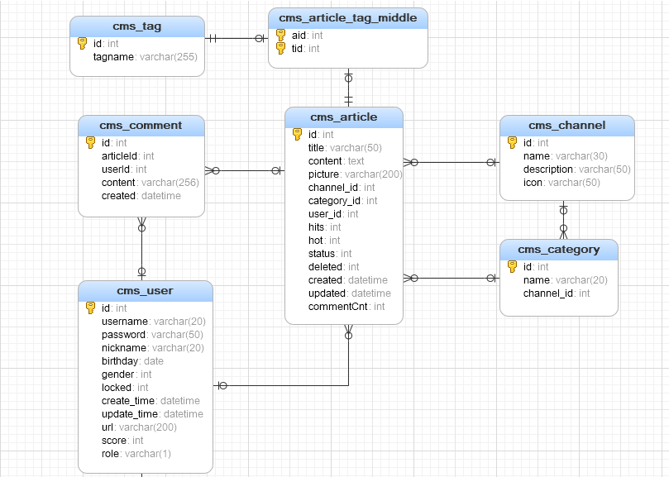

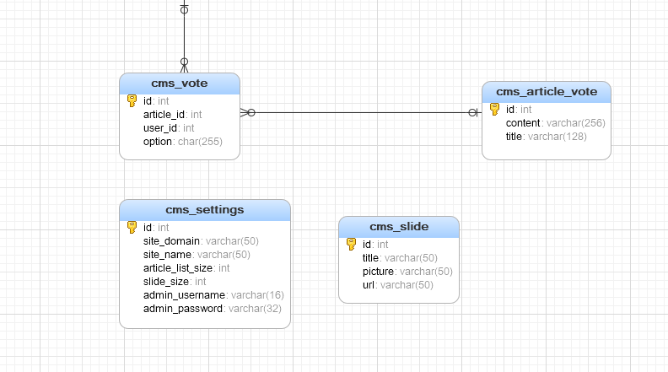

# 11.8 数据校验

## 11.8.1 前端数据校验

### 11.8.1.1 概述

使用jQuery validate

### 11.8.1.2 使用办法

1、jQuery validate的使用

引入包

2、页面或CSS样式中增加高亮显示错误

.error{  
  
 color:red;  
  
 }

4、需要校验的页面增加

$().ready(function() {  
  
 $("#form").validate();  
  
 });  
  
 </script>

5、在每个录入栏目目中增加规则

<li>  
  
<span class="dis">用户名:</span>  
  
 <input type="text" name="userName" id="userName"   
  
 minlength="4" maxlength="24"   
  
 remote="/user/checkName" required>  
  
</li>

6、校验

A） 直接提交 在提交的时候会自动校验该表单中的内容是否合法，如果不合法  
则以高亮的形式显示错误

$("#form").submit();

B）ajax  
提交，这种提交方式需要先手动调用validate方法，如果通过则调用ajax提交，否则停留在当前的页面

// 手动验证 然后提交  
  
 function commitShoudong(){  
  
 if(!$("#form").valid()){  
  
 return;  
  
 }   
  
 $("#form").submit();  
  
 }

1. 支持的校验规则

1. required:true 必输字段

1. remote:"check.jsp" 使用ajax方法调用check.jsp验证输入值
2. email:true 必须输入正确格式的电子邮件
3. url:true 必须输入正确格式的网址
4. date:true 必须输入正确格式的日期 日期校验ie6出错，慎用
5. dateISO:true 必须输入正确格式的日期(ISO)，例如：2009-06-23，1998/01/22  
   只验证格式，不验证有效性
6. number:true 必须输入合法的数字(负数，小数)
7. digits:true 必须输入整数
8. creditcard: 必须输入合法的信用卡号
9. equalTo:"#field" 输入值必须和#field相同
10. accept: 输入拥有合法后缀名的字符串（上传文件的后缀）
11. maxlength:5 输入长度最多是5的字符串(汉字算一个字符)
12. minlength:10 输入长度最小是10的字符串(汉字算一个字符)
13. rangelength:[5,10] 输入长度必须介于 5 和 10 之间的字符串")(汉字算一个字符)
14. range:[5,10] 输入值必须介于 5 和 10 之间
15. max:5 输入值不能大于5
16. min:10 输入值不能小于10

## 11.8.2 后端数据校验

### 11.8.2.1 引入依赖

<dependency>  
  
 <groupId>org.hibernate</groupId>  
  
 <artifactId>hibernate-validator</artifactId>  
  
 <version>5.2.4.Final</version>  
  
 </dependency>

### 11.8.2.2 使用校验规则

在实体Bean上使用注解方式增加校验规则

public class User implements Serializable {  
  
 @Length(max=10,min=5,message="哎呀，长度不合适啊")  
  
 private String name;  
  
 }

### 11.8.2.3 控制层的处理

修改提交的controller 当中的响应函数 重要的点：@Validated

@RequestMapping(value="register",method=RequestMethod.POST)  
  
 public String register(HttpServletRequest rquest,@Validated @ModelAttribute("user") User user,  
  
 BindingResult result) {  
  
   
  
 }

Jsp视图层的处理

视图jsp引入form 标签：

<%@ taglib prefix="form" uri="http://www.springframework.org/tags/form"%>  
  
 使用form 标签 modelAttribute 中的属性值 必须与 3 中的ModelAttribute参数值一模一样  
  
 <form:form id="form" modelAttribute="user" action="register" method="post">  
  
 <!-- 这里是输入内容 -->  
  
 <form:input type="password" path="passwd" name="passwd" id="passwd"/>  
  
 <!-- 这里是如果有错误 则返回的错误 -->  
  
 <form:errors path="passwd" cssClass="errorMsg"></form:errors>   
 </form:form>

使用form 标签 modelAttribute 中的属性值 必须与 3  
中的ModelAttribute参数值一模一样

如果jsp 是由跳转过来的 则 modelAttribute  
的属性必须要有值。可以在条状到这个页面之前赋值即可。

比如：

@RequestMapping(value="register",method=RequestMethod.GET)  
  
public String register(HttpServletRequest rquest,HttpSession session) {  
  
 rquest.setAttribute("user",new User());  
  
 return "register1";  
  
}

4、jsp 的修改

<form:form id="form" modelAttribute="user" action="register" method="post">

<!-- 这里是输入内容 -->

<form:input type="password" path="passwd" name="passwd" id="passwd"/>

</form:form>

//ajax 提交并返回错误的结果 验证的方式

function commitajax(){

$.ajax({

url:"registerajax",

type:"post",

data:$("#form").serialize(),

success:function(data){ // 返回的错误信息的列表

if(data.length<=0){

alert('提交成功')

}else{

// 对返回的错误进行解析

for ( var i in data) {

// 拼接字符串 包含了表单输入框的名称 以及 错误信息

var strJson = '{"'+data[i].field + '":"' + data[i].defaultMessage + '"}'

// 转换成对象

alert(strJson)

var obj = $.parseJSON( strJson);

// 将错误显示在输入框的后边

validate.showErrors(obj)

}

}

}

})

}

### 11.8.2.4 异步提交后台处理

controller 的提交地址

\@RequestMapping(value="registerajax",method=RequestMethod.POST)

\@ResponseBody

public List<ObjectError> registerajax(HttpServletRequest rquest,

\@Validated \@ModelAttribute("user") User user,

BindingResult result) {

rquest.getSession().getAttribute(P2PContant.CODE);// hard code

if("123456".equals(user.getPasswd())) {

result.rejectValue("passwd", "ming", "密码太简单啦o！");

}

return result.getAllErrors();

}

# 11.9 协议

这里主要强调页面接收后台返回的的json数据格式。要求后端返回的数据格式如下：

{

"result": 1,

"errorMsg": "获取数据成功",

"data": ...

}

键result 含义：处理结果 1表示后端处理成功，其他数值表示处理失败，不同数值  
代表不同含义，由开发人员自定义。

键errorMsg 含义：当处理结果不正确的时候，错误信息，用于提示用户。

键data 含义：返回给前端的数据。